**PSD UGUI 说明文档**

**2021-5-23**

目录

PSD UGUI 说明文档 1

脚本安装与运行 1

命名规则与关键字及说明： 3

特殊关键字 3

目前支持的控件类型 3

1. 文本 3

2. 图片 3

3. 按钮控件@BT @Button 4

4. 容器控件@BC @BindableContainer 4

5. 输入控件@Input @InputField 5

6. 复选框控件@toggle @ckb @checkbox @Toggle 5

7. 无限循环列表控件@lsv @LoopScrollView 5

8. 滑动条控件@Slider 6

9. 用户自定义模板 name@cus#mobanName 6

10. 字体模板必须为文字图层 name#mobanName 6

Ui prefab与代码模板生成 7

# 脚本安装与运行

1. 将脚本文件 Export PSDUI New.jsx拷贝至“ps安装目录\Presets\Scripts”目录下，如：“E:\Program Files\PS\Adobe Photoshop CS6 (64 Bit)\Presets\Scripts”。注意先更新svn，如果脚本有修改，需要用最新的覆盖。
2. 打开一个psd文件，在ps中选择“文件->脚本->Export PSDUI New”，会弹框选择一个目录，存放切图和配置文件即可。
3. 如果ps里面运行脚本时报错：javascript 代码丢失，或者运行时ps崩溃，解决方法：将Export PSDUI New.jsx文件改成utf8格式编码（不是无BOM）。改文件编码方法：用记事本打开文件，文件--另存为，编码选择utf-8

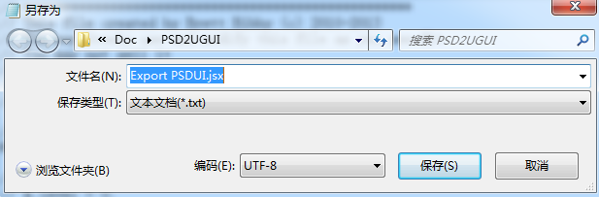

**注意事项：**

Psd文件的结构需要注意：最好是一个父图层组下面包含不同子图层组和图层，如图(注1)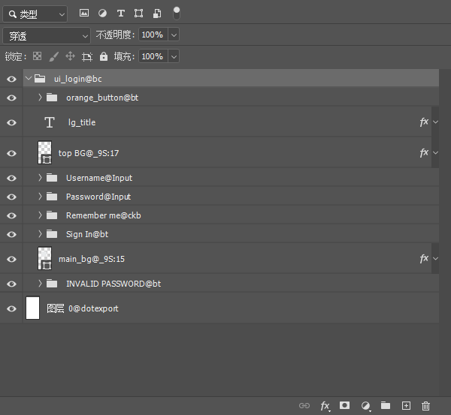

# 命名规则与关键字及说明：

[psd中的信息如何与unity中控件对应呢？在psd中我们利用关键字来标记控件，这里规则如下，所有控件对应psd中一个组(文件夹)，组名@符号后面的关键字我们认为它是控件的具体类型,比如”btn_close@Button”这里Button对应Template/UI/Button.prefab](mailto:psd中的信息如何与unity中控件对应呢？在psd中我们利用关键字来标记控件，这里规则如下，所有控件对应psd中一个组(文件夹)，组名@符号后面的关机字我们认为他是控件的具体类型,比如\”btn_close@Button\”这里Button对应Template/UI/Button.prefab) 组件。

Text与普通图片层不需要指定类型它们会默认导出为Text和Image类型。

[如果组不指定@关键字它会默认导出Default类型，对应组件为Template/UI/Empty.prefab](mailto:如果组不指定@关键字它会默认导出Default类型，对应组件为Template/UI/Empty.prefab)

@ 标记用于命令标记(尺寸，模板)

# 模板标记#，后面紧跟模板名， 从”QuickTool/PSD2NewUGUISettingWizard/自定义模板加载路径配置” 中读取

# 特殊关键字

@_Size 标明此图层作为控件的sizeDelta属性，优先级最高。

@_Hide 标明此图层只作存储信息用不会导出图片资源，通常与_Size一起使用。

@_Dynamic 需要程序动态设置一般放在文本与图片后。

@_DotExport 不需要导出，xml信息也不会导出。

@_New 不作为控件的属性，新建立一个对象。

@_Bg @_Normal 背景图片或者通用图片层 标记在图片层。

#H1 文本组件#后面表示引用的模板

#mobanName layset引用模板

如果psd组内没有标记@_Bg @_Normal层，则以最后一张没有 @组件属性类型 标记的图片为背景图片。

对应容器组件如果没有@_Size标记大小，则以最后背景图片作为容器size.

# 目前支持的控件类型

1. 文本

关键字 @_sprite 将文本转换成sprite图片

自动导出文本字体，字号，颜色，透明度，发光，阴影，描边(与阴影不能同时)等信息。

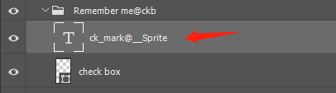

1. 图片

关键字 @_9S:10 @_9S:left:top:right:bottom 九宫格信息，注意九宫格如果剪裁到空白区域导出会报错，设置参数的时候需要多加小心



1. 按钮控件@BT @Button

关键字 @_Bg @_Normal 表示为按钮的 Button.targetGraphic

@_Highlighted 高亮图片Button.spriteState.highlightedSprite

@_Pressed 按下图片Button.spriteState.pressedSprite

@_Selected 选中图片 Button.spriteState.selectedSprite

@_Disabled 不可用图片Button.spriteState.disabledSprite

以上关键字可选，标记优先，如果都没标记则按照规则生成。

psd中组名必须加@BT或者@Button才能被识别为按钮

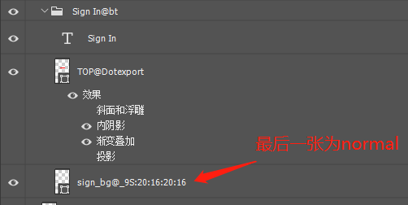

按钮控件的一些约定

第一个文本为按钮文本，如果没有文本则会删除按钮文本。

如果组内没有标记@_Bg@_Normal则默认最后一个没有@以上关键字 标记的图片为按钮本身图片。

如果组内多张图片都没有标记 @_Highlighted @Pressed @Selected @Disabled 且没有标记@New 则按照顺序从上往下依次被设置为按钮属性。

1. 容器控件@BC @BindableContainer

关键字 @_Size 标记容器大小

@_Bg @_Normal 容器背景，如果没有@_Size此背景就是容器大小。

如果以上关键字都没有标记则以最后一张图片为背景和容器size

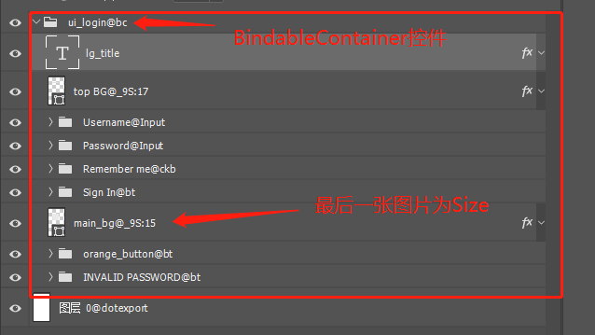

1. 输入控件@Input @InputField

关键字 @_Bg @_Normal 容器背景

第一个Text为 InputField.textComponent

第二个 Text 为 InputField.placeholder

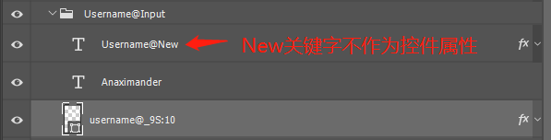

1. 复选框控件@toggle @ckb @checkbox @Toggle

关键字 @_Bg @_Normal 容器背景 为Toggle.targetGraphic 属性

1第一张图片为 Toggle.graphic chek mark图片

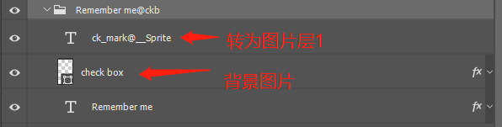

1. 无限循环列表控件@lsv @LoopScrollView

关键字 @_Bg @_Normal 容器背景 为LoopScrollView.Image属性

第一个组（需要是@BC控件）LoopScrollView.itemSource 属性

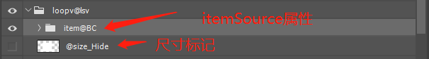

1. 滑动条控件@Slider

关键字 @_Bg @_Normal为容器背景

@_Fill 填充图片

@_Handle 拖动图片

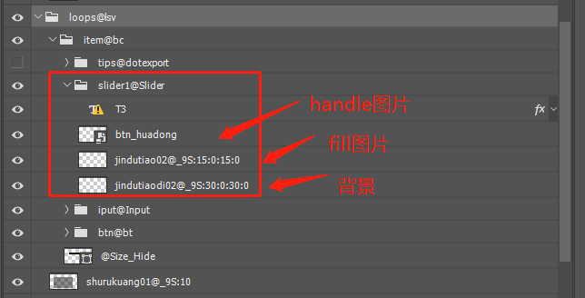

1. 用户自定义模板 name#mobanName

layerSet情况：

layerSetName#模板名

以@Size_Hide来位置和尺寸放置模板



Image情况:

ImageName#模板名

以当前image位置和尺寸放置模板



1. 字体模板

必须为文字图层 name#mobanName

以当前文本位置和尺寸对位

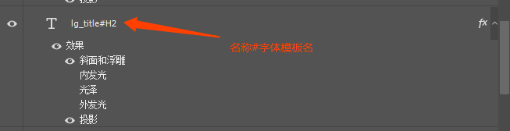

# Ui prefab与代码模板生成

1 打开unity工程 QuickTool/PSDImport ...菜单

2 选则 psd导出的xml文件

3 自动生成prefab文件，按照需求调整prefab。

4 选中生成的prefab文件

5 利用菜单 Hugula/Data Binding/CodeGen Window 打开模板窗口

6 点击Generate ViewModel 按钮。

7 点击 Save File保存按钮。

8 将保存的lua文件末尾两行 copy至vm_config.lua中